DATA: QUINTA-FEIRA 03/12/2020
PROF.ª: DENISE COSTA LECHINESKI
ALUNOª: _______________________________________________________
2H DE ATIVIDADE.
AVALIAÇÃO DE ARTE
ESTÁ ATIVIDADE SERÁ COM COLAGEM. VOCÊS DEVEM DEIXA-LA BEM COLORIDA, COLANDO DIFERENTES TIPOS DE MATERIAIS COMO: RETALHOS, PAPEL PICADO, LASQUINHAS DE LÁPIS DE COR, LANTEJOULAS, FOLHAS, FLOR, ALIMENTOS... ENTRE OUTROS OBJETOS COLORIDOS E LEGAIS QUE TENHAM EM CASA.
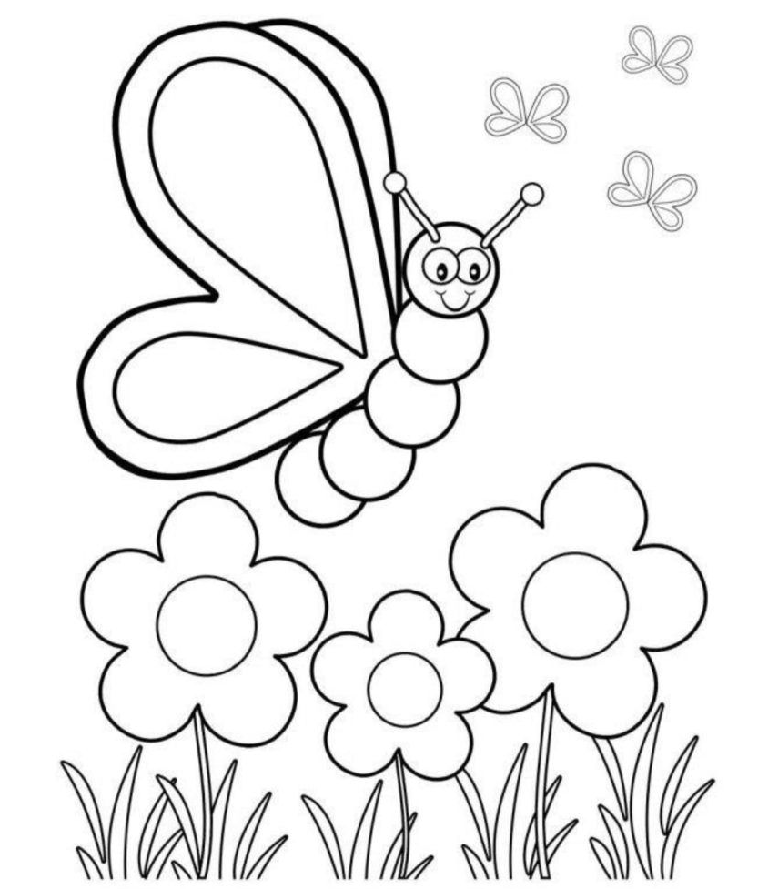

DATA: QUINTA-FEIRA 10/12/2020
PROF.ª: DENISE COSTA LECHINESKI
ALUNOª: _______________________________________________________
2H DE ATIVIDADE.
AVALIAÇÃO DE ARTE
VOCÊ LEMBRA DAS CORES PRIMÁRIAS E DAS SECUNDÁRIAS?
AS PRIMÁRIAS SÃO: AMARELO, VERMELHO E AZUL. E AGORA VAMOS DESCOBRIR QUAIS SÃO AS SECUNDÁRIAS. PARA ISSO IREMOS UTILIZAR TINTAS GUACHES NAS CORES PRIMÁRIAS. VAMOS MISTURAR E VER QUE COR VAI FORMAR.
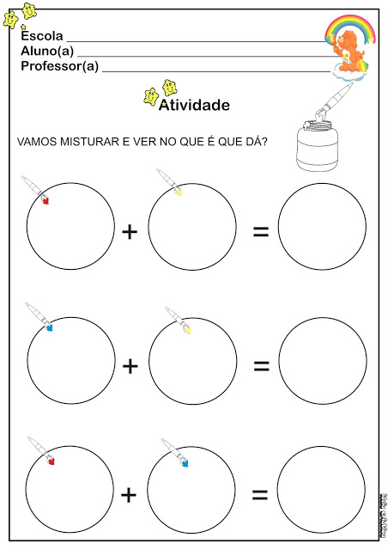

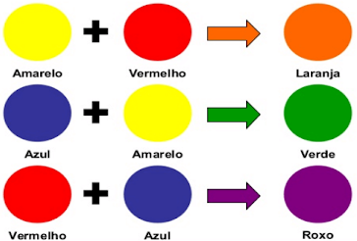

AGORA VAMOS COLORIR O DESENHO COM AS CORES PRIMÁRIAS E SECUNDÁRIAS.
DATA: QUINTA-FEIRA 17/12/2020
PROF.ª: DENISE COSTA LECHINESKI
ALUNOª: _______________________________________________________
2H DE ATIVIDADE.
AVALIAÇÃO DE ARTE

PONTILHISMO É UMA DAS NOSSAS MELHORES TÉCNICAS DE PINTURA PARA REALIZAR EM CASA, POIS É FÁCIL, E ACESSÍVEL. E A ATIVIDADE DE HOJE SERÁ REALIZADA COM ESSA TÉCNICA, IREMOS UTILIZAR COTONETE, E TINTA GUACHE PARA COLORIR A ATIVIDADE, MAS NÃO ESQUEÇA... É PARA FAZER A ATIVIDADE APENAS COM PONTINHOS.

COMO PRESENTE DE NATAL, PEÇO QUE O SEU ANO SEJA REPLETO DE PAZ, AMOR ESPERANÇA, E MUITA ALEGRIA.
QUE 2021 SEJA UM ANO MELHOR, E QUE TODOS OS SEUS SONHOS SE REALIZEM...
FELIZ NATAL, BEIJOS DA PROFª
DENISE COSTA LECHINESKI ♥

